# 挖掘机油量液压值测量实验数据分析

油量液压值影响因素由主导次：

1. 油量本身高度（测试的重点）
   1. 液压值的包络
   2. 机械工作的耗油与加油
2. 水平方向的震动引起液面的晃动
   1. 晃动的频率与工程机械的类型有关
   2. 对于非运动型的机械，晃动频率非常小，对液压值影响也缓慢（短时间部分忽略）
   3. 对于运行型的机械，晃动频率会增大，对液压值影响成为敏感因素，分析变复杂
   4. 快速加速与骤然停止引起液面的持续晃动以及传感器的不固定性
3. 传感器自身工作的采集噪声
   1. 根据本地匀速加水测试实验可以排除传感器自身工作的采集噪声
4. 垂直方向的震动引起液面局部的震动（幅度较小，频率存在的范围）
   1. 前提：液压传感器的灵敏度探测到液压小幅度的波动
   2. 液压传感器的采样频率与实际液面震动的频率的关系
      1. 基于发动机震动的频率占液面局部震动的主要部分的假设
         1. 长时间内发动机的震动频率形成一定频带宽度的信号，现有的数据显示最大发动机震动频率不超过400Hz。
         2. 若采样频率比震动的频率低的话，会导致频谱混叠.
         3. 实验中fs=5Hz, 假设短时间内发动机震动频率为fm, 则信号分析出来的信号频率为 |fm-n*fs| (0~2.5Hz)
         4. 3中定义的短时间应当相对于发动机的状态，发动机的状态直接受人的控制状态，单次分析该震动频率应该以人的反应时间来统计，1~10s状态不发生变化
5. 油箱底部机械的震动是否会对传感器采集的液压值有影响

油量液压值实验数据分析：

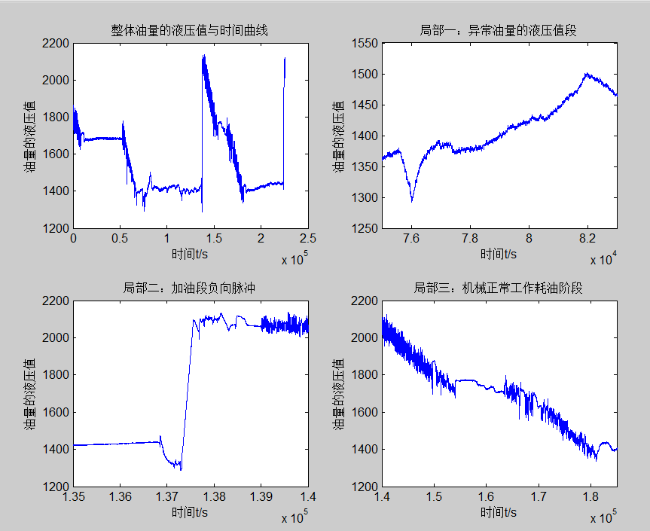

图 1

整体油量的液压值包络可以得出非工作，加油，工作三种状态.

1. 非工作段 [7.6e4, 8.2e4] 液压值处于较长时间的上涨状态（图1.2-2-2，异常状态）
2. 加油前段 [1.37e4] 附近存在短时间的负向脉冲（图1.2-2-3，加油时刻的异常冲击）
3. 工作段 [1.4e5, 1.8e5] 正常耗油阶段（图1.2-2-4，波形上存在较大的噪声），后续分析在此段的基础上分析。

图2直接分析图1.2-2-4正常工作阶段的信号，时间长达约11小时：

图2.2-2-1与图2.2-2-2是未经任何处理的时域波形和频域波形，波形中存在较大的直流低频分量，若直接采用减均值的方法去除直流，则波形的前半段和后半段短时间上直流分量依然较大，因此采用数字滤波的方法去除直流低频分量，设计采用的阻带fs=0.15Hz, 通带fp=0.4Hz, 阻带波形-80dB的高通数字滤波器处理，同时加入饱和处理，形成图2.2-2-3与图2.2-2-4的时域和频率波形，图2.2-2-4直观显示此噪声信号频率已经形成的一定带宽的信号，此原因是由于各时间段的不同频率噪声信号长时间累计的效果，噪声源频率的来源： 低频噪声[0,2.5]以及高频混叠噪声（fx-n*fs）落入[0,2.5]。(抗混叠的基本方法是提高采样率fs), 后续会分析

